Bericht aus der Gruppe 1313, Kempen-Nettetal, 2. Halbjahr 2020
Coronabedingt mussten fest eingeplante, traditionelle Events der Gruppe ausfallen: so der Büchertrödel im Rathaus Ende August, ein Benefizkonzert Ende September und der traditionelle Glühweinstand an St. Martin. Diese Events hätten für gute Einnahmen gesorgt, mit der wir die Menschenrechtsarbeit der Zentrale von AMNESTY INTERNATIONAL unterstützen wollen.
Briefmarathon
Noch ist nicht geklärt, ob wir am 10.12., dem Tag der Erklärung der Allgemeinen Menschenrechte in der Fußgängerzone Unterschriften für den Briefmarathon sammeln können – wir hoffen, dass das klappen kann! Geplant ist, dass von 9.30 -14 Uhr in der Engerstr. in Kempen an einem Info-Stand Unterschriften zu vier Fällen des Briefmarathons gesammelt werden.
In den Schulen, vor allem in der Liebfrauenschule Mülhausen, wird der Briefmarathon stattfinden. Dort wie an den Schulen in Kempen konnten im letzten Jahr 1.200 Briefe verschickt werden.

Stattgefundene Infostände
Am 13. Juni und am 26. September konnten zwei Infostände in der Fußgängerzone in Kempen durchgeführt werden: Im Juni setzten wir uns besonders für die Menschenrechtsverteidigerinnen Eren Keskin aus der Türkei und Nasrin Sotoudeh aus dem Iran ein. Coronabedingt musste viel Abstand zu den Interessierten eingehalten werden, so dass die ausgehängten Postkarten zu den Fällen nur wenige Abnehmer*innen fanden.
Am 26. September ging es im Rahmen der gemeinsamen Aktion des Regionalbüro West von AI zum Thema „Leben retten ist kein Verbrechen“. Dieser Infostand war ungleich erfolgreicher und wir konnten 170 Unterschriften zu den bereitliegenden Fällen einsammeln, die an die Bundeskanzlerin, Angela Merkel, geschickt wurden.
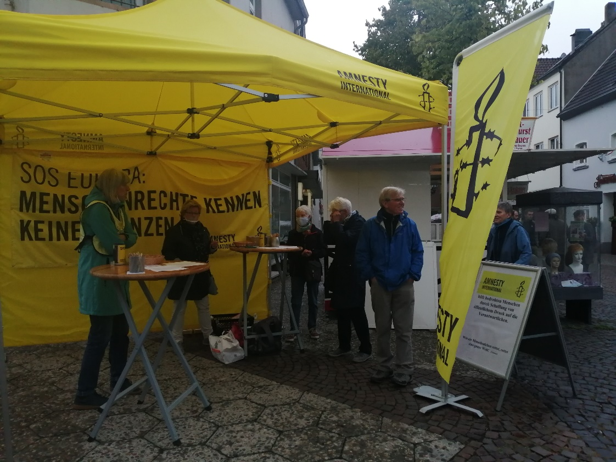
Foto: Ingrid Schmale, 26.9.2020. Das Einverständnis der fotografierten Personen zur Veröffentlichung liegt vor.

